PARTICIPACION CIUDADANA
Consejos sociales comunitarios: Estos son representados por las personas que viven en las localidades y agencias del municipio siendo Las Trojes, Potrerillos, San Luciano, El Molino, Huejotitan, Zapotitana de Hidalgo, San Pedro tesistan, El Sauz, San Cristobal Zapotitlan, La Loma, Nextipac, San Juan Cosala y El Chante mediante visitas manifiestan ante la autoridad municipal, su interés de mejorar su comunidad siendo una atención colectiva y realizando actividades acorde a las necesidades según cada una de estas mismas.

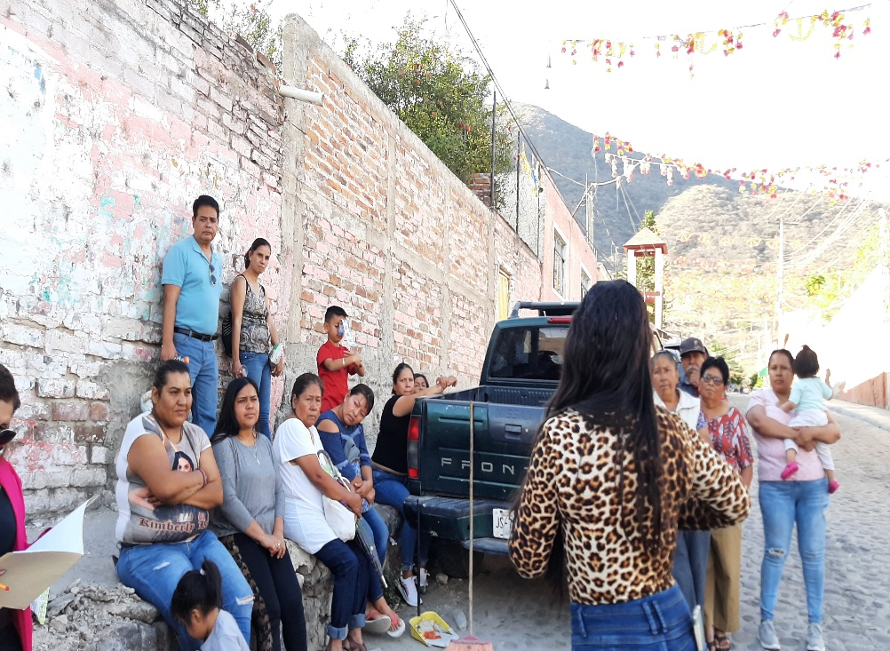

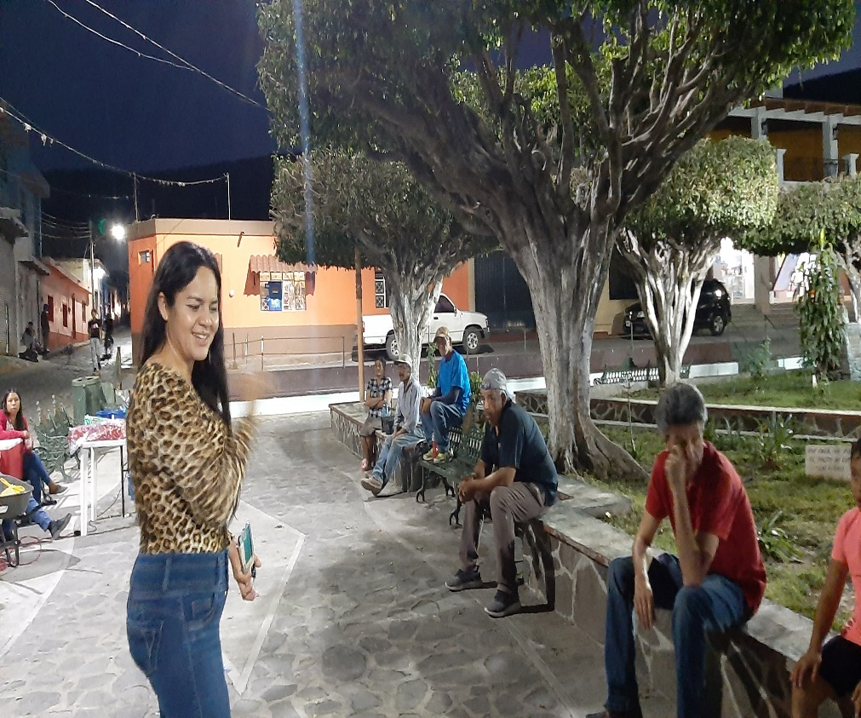

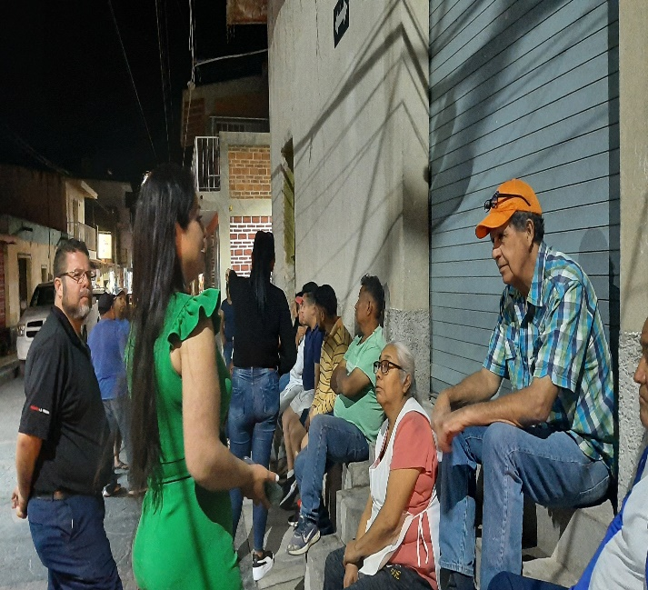
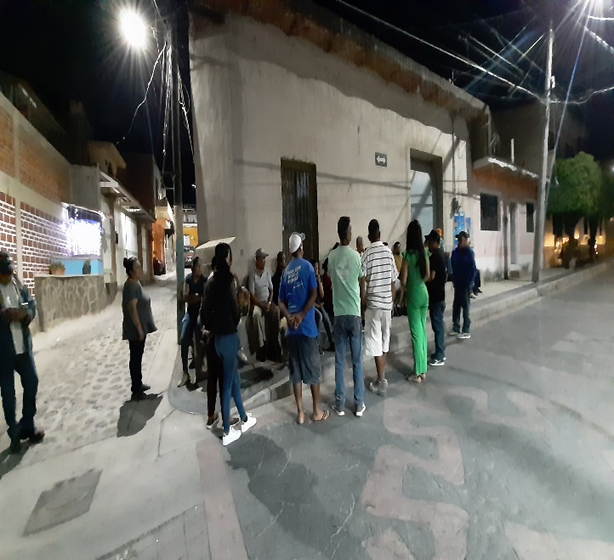

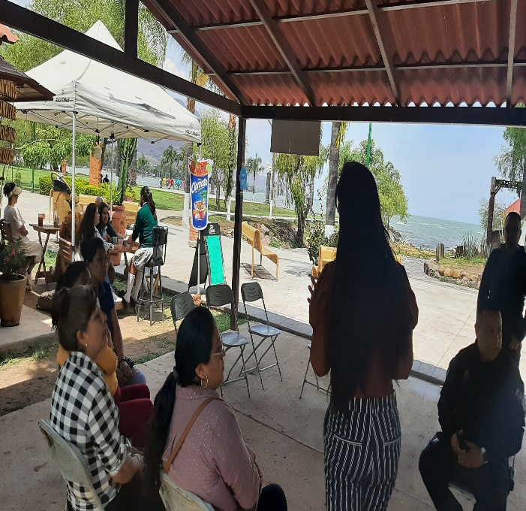

PARQUE CAMINO REAL: Con la finalidad de fomentar entornos dignos vecinos del fraccionamiento Camino Real en la cabecera municipal voluntariado de Driscoll’s, Berrymex y el ayuntamiento de Jocotepec embellecieron esta zona del parque con pintura, siembra de pasto y arboles implementando zonas de ares verdes el pasado 05 de enero 2023.

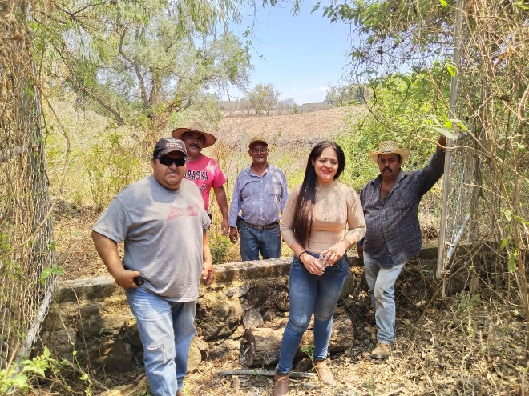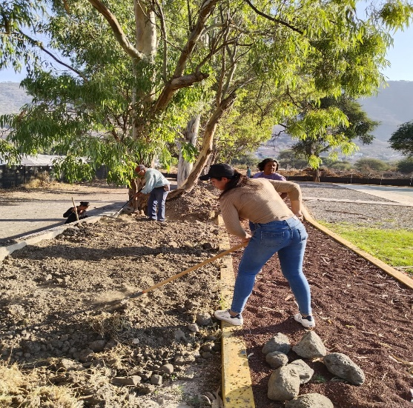

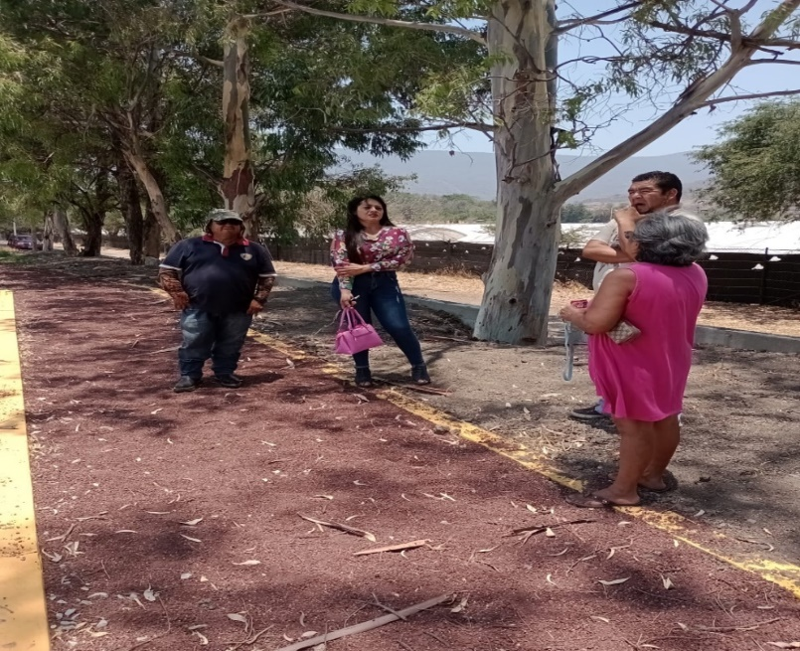

Se realizaron labores de pintura, se colocaron plantas de ornato, señalamientos de áreas en distintos puntos de la zona.
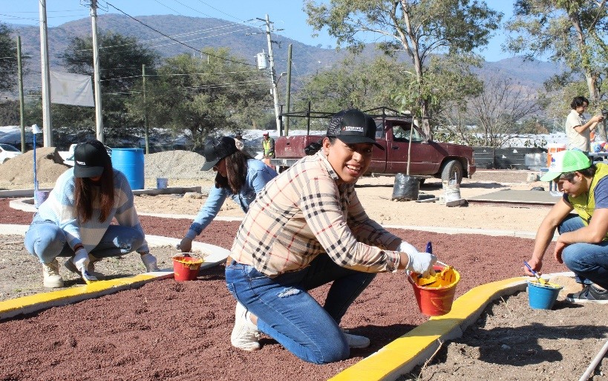

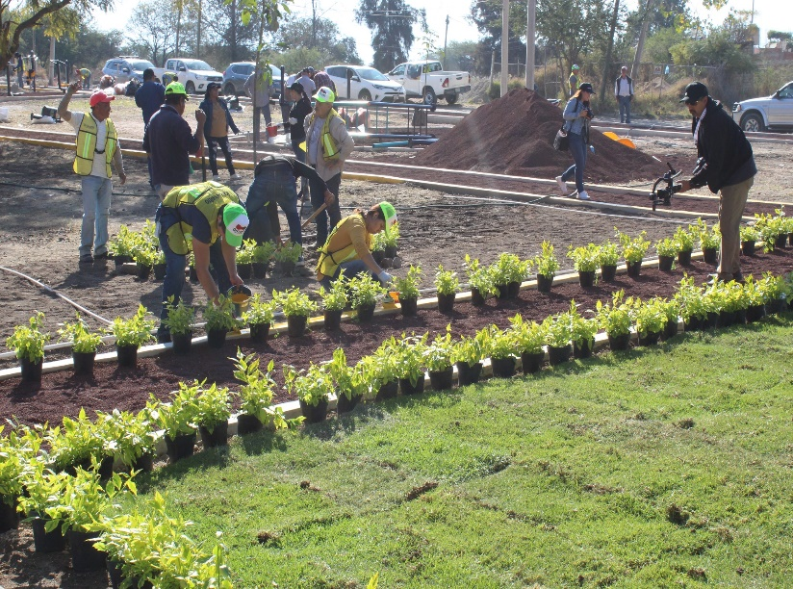

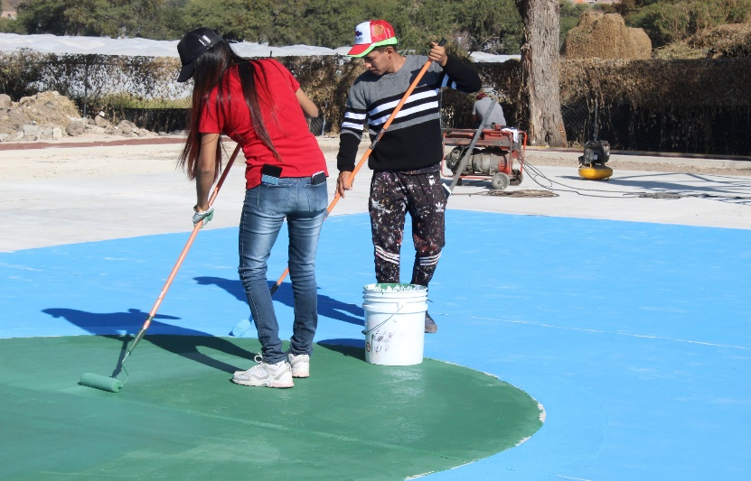

TALLER FESTIVAL DEL AGUA: Participacion Ciudadana en conjunto con Agua Potable, Ecología, Educación y Participacion Ciudadana se llevó a cabo el taller festival del agua en el malecón de la cabecera municipal, con el objetivo de acercar a niños y niñas de educación primaria los ciudadanos y la importancia de cuidar el agua y el medio ambiente.

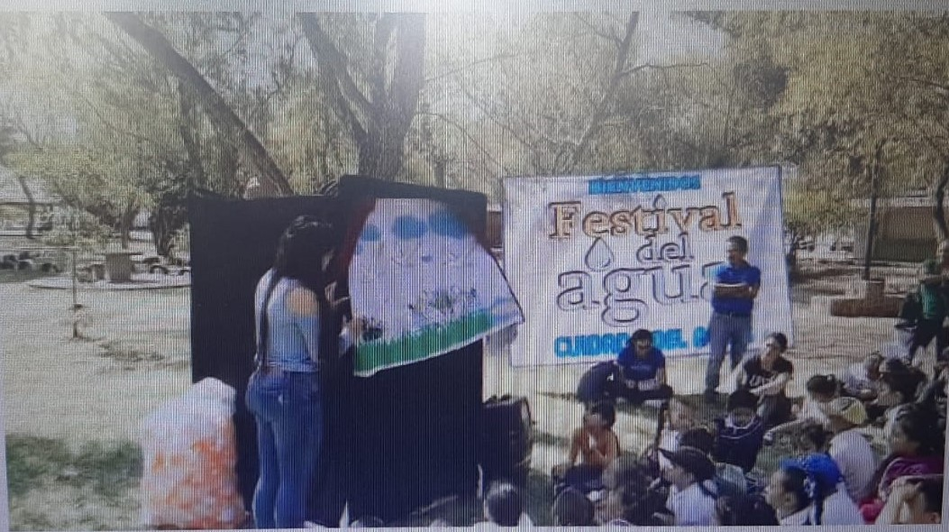

MARCHA LGTB: Se llevó a cabo la 2da Marcha del Orgullo LGBTQ+ en dia 11 de Junio, misma que fue encabezada por mujeres diversas y un grupo de jóvenes que representan orgullosamente el municipio de Jocotepec, a nivel nacional, estatal y municipal., y que representa ideales, libre, incluyente, expresiva y de todas, todos y todes. Es la oportunidad de exigir equidad e igualdad de derechos y oportunidades; pedir respuesta a las demandas sociales de sus poblaciones; y, por supuesto, contagiar de la energía festiva que caracteriza al movimiento Participacion Ciudadana hizo posible apoyar dicha marcha con una caravana y renta de plataforma-grúa para sus participantes

